Кудрявская О.В.,
Учитель начальных классов
СОШ № 24 г. Симферополя

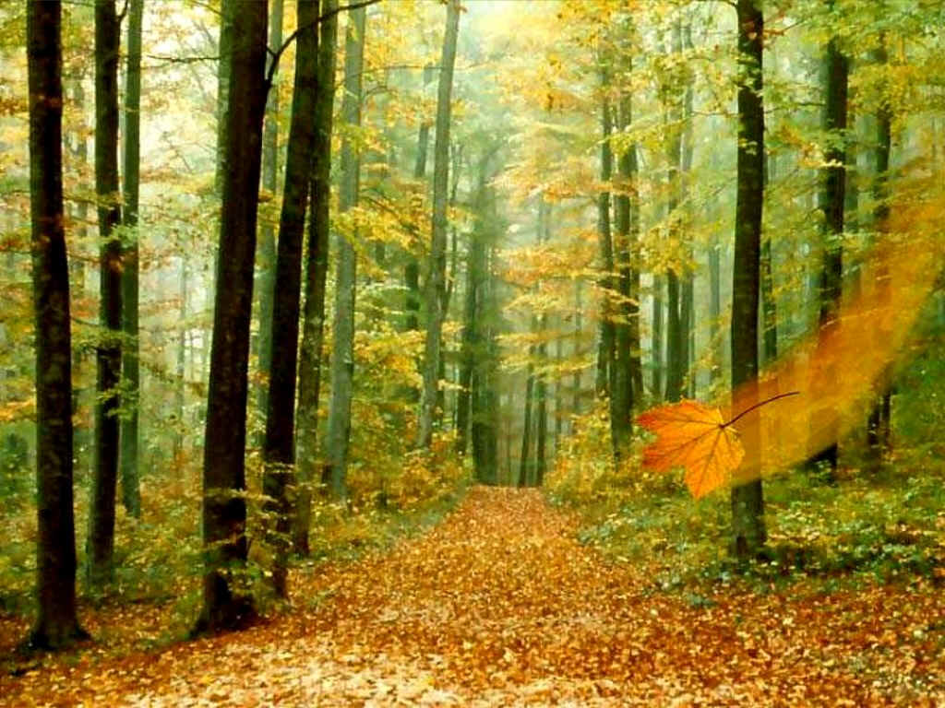

Лес и жизнь.
Цели:
- раскрыть эстетическое, познавательное, оздоровительное, практическое значение природы в жизни людей и желание беречь и охранять окружающую среду;
- формировать у детей нормы поведения в природе;
- систематизировать знания учащихся о природе;
- прививать интерес к изучению родного края, воспитывать любовь к родной природе, заботливое и бережное отношение к ней.
- работать над развитием устной речи детей, обогащать словарный запас, формировать познавательные умения, развивать мыслительные навыки.
- учить работать в группах.
Ход мероприятия
Здравствуй лес, дремучий лес,
Полный сказок и чудес.
Ты о чем шумишь листвою
Ночью темной, грозовою?
Что там шепчешь на заре,
Весь в росе как в серебре?
Кто в глуши твоей таится?
Что за зверь? Какая птица?
Все открой, не утаи.
Ты же видишь – мы свои!
- - В этом стихотворении спрятана тема нашего сегодняшнего мероприятия. Сейчас мы с вами поговорим о лесе, его значении в жизни человека, о проблемах леса.
Послушайте стихотворение С.Никулиной «Русский лес»(читают дети)
Нет ничего милее, бродить и думать здесь.
Излечит, обогреет, накормит русский лес.
А будет жажда мучить- то мне лесовичок.
Средь зарослей колючих покажет родничок.
Нагнусь к нему напиться – и видно все до дна.
Течет вода-водица, вкусна и холодна.
Нас ждут в лесу рябина, орехи и цветы,
Душистая малина на кустиках густых.
Ищу грибов поляну я, не жалея ног,
А, если и устану – присяду на пенек.
Лес очень любит пеших, для них совсем он свой.
Здесь где-то леший бродит с зеленой бородой.
Жизнь кажется иною, и сердце не болит,
Когда над головою, как вечность, лес шумит.
- Какое же значение имеет лес в жизни человека?
Д. – В лесу человек отдыхает, потому что, нет ничего милее, дышать и думать здесь.
У. – Значит, лес – это место отдыха.
Д. – В лесу есть лекарственные растения, которыми лечатся и животные, и человек. Лесной воздух тоже лечит.
У. – Значит, лес – аптека.
Д. – В лесу человек находит себе пищу: ягоды, грибы, орехи. Там есть чистая родниковая вода.
У. – Значит, лес- источник чистой воды и пищи.
Д. – Человек заготавливает дрова, которыми обогревает свой дом, а дрова – это деревья в лесу.
У. – Значит, лес – это источник топлива.
Д. – Из древесины делают различные изделия. Например: столы, стулья, шкафы, карандаши, тетради, учебники.
У. – Значит, лес – это источник древесины.
Д. – В лесу растут разные растения, живут всякие животные.
У. – Лес – этодом для растений, животных, грибов.
Д. – Растения выделяют кислород, которым мы дышим и поглощают углекислый газ. Лес очищает воздух от пыли. Там, где растет лес, не мелеют реки. Лес питает их чистой водой. Лес защищает почвы от ветров, а корни деревьев не дают почвам разрушаться.
У. – Лес-защитник воздуха, водоемов, почв.
Д. – А еще лес украшает нашу землю. Значит, лес – это красота.
У. – Давайте составим схему значения леса в жизни человека:
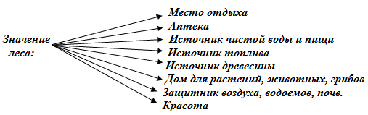
У. – Мы с вами хорошо потрудились, и у нас получилась схема «Значение леса».
- А всегда ли человек справедлив по отношению к лесу?
- Не по его ли вине возникают экологические причины?
- Каковы проблемы леса?
- Давайте попробуем их исследовать.
- Послушайте стихотворение Н.Некрасова (читает ученик)
Плакала Саша, как лес вырубали,
Ей и теперь его жалко до слез.
Сколько здесь было красивых берез!
Там из-за старой нахмуренной ели
Красные гроздья калины глядели,
Там поднимался дубок молодой,
Птицы царили в вершине лесной,
Понизу всякие звери таились.
Вдруг мужики с топорами явились,
Лес зазвенел, застонал, затрещал.
Заяц послушал - и в лес убежал.
У – О какой экологической проблеме здесь идет речь?
Д. – Как вырубали лес, как убегают звери?
- Послушайте рассказ Сухомлинского «Стыдно перед соловушкой».
Оля и Лида, маленькие девочки, пошли в лес. Утомлённые дорогой, сели отдохнуть и пообедать. Вынули из сумки хлеб, масло, яйца. Когда уже девочки заканчивали обедать, недалеко от них запел соловей. Очарованныепрекрасным пением, Оля и Лида сидели, боясь пошевелиться. Соловей перестал петь. Оля собрала остатки своей еды и обрывки бумаги и бросила под куст. Лида же собрала в газету яичную скорлупу и хлебные крошки и положила кулёк в сумку.
- Зачем ты берёшь с собой мусор?- сказала Оля. – Брось под куст. Ведь мы в лесу, никто же не увидит!
- Стыдно перед соловушкой, - тихо ответила Лида.
У. – Чьё поведение в лесу вы считаете правильным?
Д. – Правильно поступила Лида, собрав весь мусор. Если все будут поступать как Оля, то лес превратится в свалку.
У. – Какую проблему раскрывает рассказ?
Д. – Загрязнение леса.
Дерево, трава, цветок и птица
Не всегда умеют защититься.
Если, будут уничтожены они,
На планете мы останемся одни
У. – Вы уже знаете, что пластмассовые и стеклянные предметы не гниют в земле. Консервные банки, пластиковые и стеклянные бутылки ни в коем случае нельзя оставлять в лесу. Об осколки разбитых бутылок могут пораниться животные.
Цифры и факты.
- Время, необходимое для полного разрушения материалов, захороненных в землю: бумага – 15 дней, консервная банка – 20 лет, стекло – многие годы.
- Одно предприятие выбрасывает в атмосферу 200 т сажи в год.
- В сутки автомобиль способен выбросить до 20 кг вредных выхлопных газов.
- 1 л сточных вод приводит в негодность 100 л чистой воды.
- 5 г нефти затягивает пленкой 50 кв. м водяной поверхности.
- Небольшой хвойный лес очищает в год 35 т пыли.
- Лиственный лес – 70 т пыли.

У. – Хотелось бы сегодня поговорить ещё об одной проблеме. Послушайте стихотворение Шефнера. (читает ученик)
Забывчивый охотник на привале
Не заметал, не растоптал костра.
Он в лес ушёл, а ветки догорали
И нехотя чадили до утра…
А утром ветер разогнал туманы,
И ожил потухающий костёр.
И, сыпля искры посреди поляны,
Багровые лохмотья распростёр.
Он всю траву с цветами вместе выжег.
Кусты спалил, в зелёный лес пошёл.
Как вспугнутая стая белок рыжих,
Он заметался со ствола на ствол.
И лес гудел от огненной метели,
С морозным треском падали стволы.
И, как снежинки, искры с них летели
Над серыми сугробами золы.
У.- Какой поступок человека стал грозной бедой для леса?
Д. – Человек не затушил костёр, а он, разгоревшись, превратился в лесной пожар.
У. – О какой же проблеме нужно ещё подумать?
Д. – О пожарах.
У. – А ведь этого могло и не быть, если бы люди соблюдали правила поведения в лесу.
- Что должен был сделать охотник?
- О каких правилах он забыл?
Д. – Он забыл погасить костёр и убедиться в том, что костёр вновь не разгорится.
У. – Посмотрите, какая схема у нас получилась:
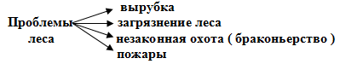

У-: Мы приходим в гости к природе и надо хорошо знать, как себя вести в лесу, выполнять определенные правила поведения. Что же это за правила?
Дети:
- Не оставлять мусор в лесу.
- Не ломать ветки и деревья.
- Не разорять птичьи гнезда и муравейники.
- Не разжигать костры, беречь лес от пожара.
У-: Вы знаете пословицы о лесе? (Дети рассказывают):
- Лес кормит, лечит, укрывает и согревает.
- Много леса – не губи, мало леса – береги, нет леса – посади.
- Кто лес любит – тот его не губит.
- Лес богатство и краса, береги свои леса.
- Враг природы тот, кто её не бережёт.

- Каждый человек должен помнить о том, что он оставит своим детям.
У. – Конечно же, каждый из вас должен задуматься, каким увидят лес наши потомки через век, через тысячелетия, и сможет ли лес им дать то, что даёт нам сейчас.
Я славлю лес.
Когда идёшь усталый, запылённый,
Дорогой длинной в полуденный зной,
Сверни смелее в тихий лес зелёный,
И он усталость снимет как рукой.
Я славлю чудо из чудес –
Родимый лес, зелёный лес!
Когда на сердце неспокойно станет,
Когда не в силах совладать с тоской,
Побудь в лесу на солнечной поляне,
И все печали снимет как рукой,
Я славлю чудо из чудес –
Красу земли, зелёный лес!
(В.Лукша).
Прекрасно сказал писатель К. Г. Паустовский: «И если мне хочется иногда жить до ста двадцати лет, то только потому, что мало одной жизни, чтобы испытать до конца все очарование и исцеляющую силу нашей русской природы. Любовь к родной природе – один из вернейших признаков любви к своей стране».

Нет ничего милее, бродить и думать здесь.
Излечит, обогреет, накормит русский лес.
А будет жажда мучить- то мне лесовичок.
Средь зарослей колючих покажет родничок.
Нагнусь к нему напиться – и видно все до дна.
Течет вода-водица, вкусна и холодна.
Нас ждут в лесу рябина, орехи и цветы,
Душистая малина на кустиках густых.
Ищу грибов поляну я, не жалея ног,
А, если и устану – присяду на пенек.
Лес очень любит пеших, для них совсем он свой.
Здесь где-то леший бродит с зеленой бородой.
Жизнь кажется иною, и сердце не болит,
Когда над головою, как вечность, лес шумит.

Плакала Саша, как лес вырубали,
Ей и теперь его жалко до слез.
Сколько здесь было красивых берез!
Там из-за старой нахмуренной ели
Красные гроздья калины глядели,
Там поднимался дубок молодой,
Птицы царили в вершине лесной,
Понизу всякие звери таились.
Вдруг мужики с топорами явились,
Лес зазвенел, застонал, затрещал.
Заяц послушал - и в лес убежал.

Дерево, трава, цветок и птица
Не всегда умеют защититься.
Если, будут уничтожены они,
На планете мы останемся одни

Я славлю лес.
Когда идёшь усталый, запылённый,
Дорогой длинной в полуденный зной,
Сверни смелее в тихий лес зелёный,
И он усталость снимет как рукой.
Я славлю чудо из чудес –
Родимый лес, зелёный лес!
Когда на сердце неспокойно станет,
Когда не в силах совладать с тоской,
Побудь в лесу на солнечной поляне,
И все печали снимет как рукой,
Я славлю чудо из чудес –
Красу земли, зелёный лес!
(В.Лукша).

Пословицы:
1.Лес кормит, лечит, укрывает и согревает.
2.Много леса – не губи, мало леса – береги, нет леса – посади.
3.Кто лес любит – тот его не губит.
4.Лес богатство и краса, береги свои леса.
5.Враг природы тот, кто её не бережёт

